103年『啟動幸福PAPAGO-鐵馬騎兵單車活動』
嘿！熱血的夥伴~照過來！照過來！對！就是你！！！
你的休閒生活都在做些什麼呢？
盲目上下班、放空的上下課、逛街還是看腦力開發電影、返老還童的連續劇？
或者低頭滑著手機、到處按〝讚〞呢？
想不想換個方式在你的休閒生活呢？
趕快放下手機、放下遙控器、放下繁雜的瑣事，
一起來啟動幸福PAPAGO吧！
*活動宗旨：
配合『世界心理健康日』及本會創會日10月6日訂為『桃園心理健康日』，呼籲更多人走出戶外，迎向陽光，擁有健康的生命；讓更多認同珍愛生命理念的人共同參與，用行動力來表達熱愛生命，可以創造更多不同的人生。
*活動日期：103年10月4日(六)07:30-12:30
*集合地點：青溪公園 (桃園縣桃園市三民路、自強路交接路口)
*車程里數：15公里
*報名限額：300人(國中一年級以上之有興趣民眾)
*報名方式：採線上報名或填寫紙本報名表(紙本報名者可傳真至03-3020897或親送本會桃園市大興西路二段61號13F)
*洽詢方式：03-3011021
*活動流程：
時間 | 內容
07:30-08:00 | 集合報到
08:00-08:20 | 幸福宣言
08:20-08:30 | 幸福暖身操
08:30-11:30 | 單車PAPAGO  幸福魅力SHOW
11:30-12:30 | 幸福降臨-摸彩活動
12:30- | 快樂返家
*全程參與者可獲得摸彩券一張!
*參加PAPAGO之民眾，須自行備車，本會不另提供腳踏車唷!
*路線圖：青溪公園(集合) -> 三民路 -> 中正路 -> 中正北路/蘆竹街口 -> 7-11中繼站(折返點)
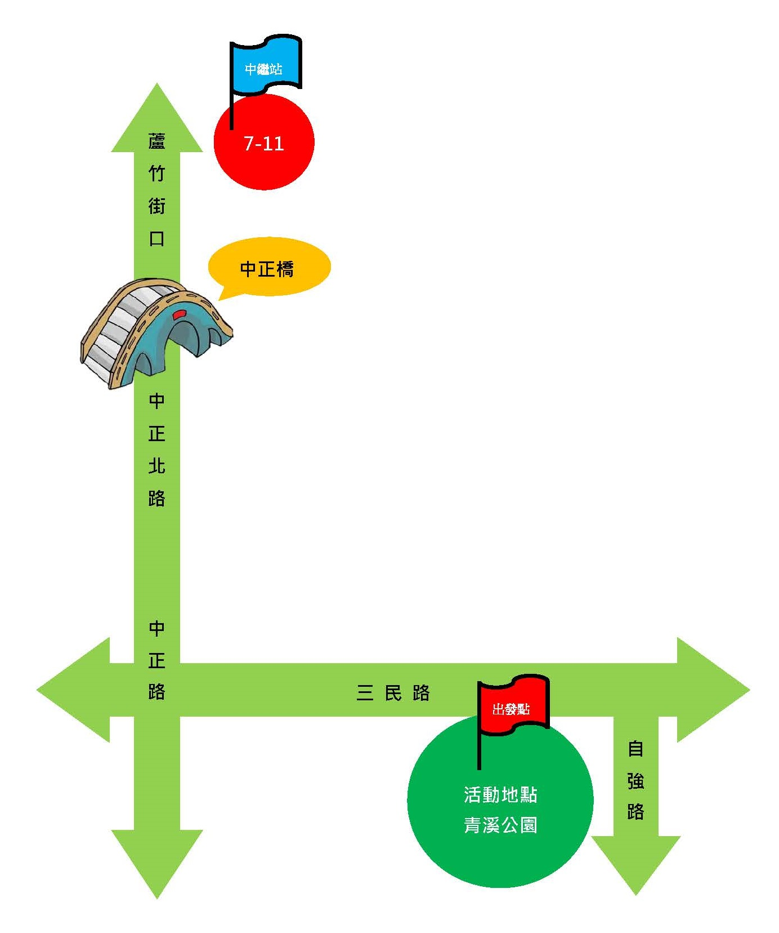
*備註：
1.本活動含有保險，請欲參加者先行報名。
2.年齡限制為國中一年級以上之民眾，若屬未成年之青少年，需另填寫家長同意書。
3.本活動辦法若有未竟事宜或變更時，將隨時公布於本會網站http://www.1995line.org.tw/。
4.主辦單位保有隨時修正、暫停或終止本活動之權利。
*線上報名：
https://docs.google.com/forms/d/1LSn4g-ozj4fNbUVTxVEtTNEPUIoFjn62y3sHz58oInI/viewform?usp=send_form
*紙本報名下載：
2014啟動幸福PAPAGO-簡章報名表(修0903).doc
(若格式跑掉可參考此版本：2014啟動幸福PAPAGO-簡章報名表(修0903).pdf)
*團體報名下載(超過10人可用團體報名)：
團報.doc
*家長同意書下載(未滿18歲者須有家長簽署同意書方可參加)：
家長同意書.doc
(報名留e-mail者，將線上寄出報名成功與否通知信，若未留e-mail，請主動來電詢問，謝謝)
---------------------------------------------------------------------------------------------
*指導單位：桃園縣政府、桃園市公所
*主辦單位：桃園縣生命線協會、桃園市體育會
*贊助單位：桃園景福扶輪社、台灣卜力斯股份有限公司
*協辦單位：桃園縣政府警察局、博愛車隊、青溪國中、青溪國小、救國團桃園市團委會

